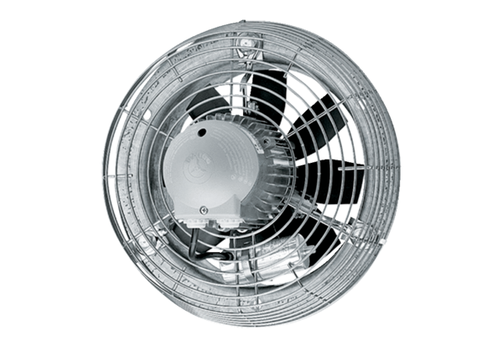Axiální nástěnný ventilátor DZS 30/42 BObsah dodávky: 1 kusSortiment: C
Typové číslo: 0094.0044Výrobce: MAICO

